在线考试系统需求分析文档

组员：蔡佳煌
徐晓萌
霍新梦
仇月盈

一、引言

1.1.编写目的
信息技术高度发达的今天，利用信息技术对大量复杂的信息进行有效的管理成为一种普遍而实用的手段。一方面，这极大的减少了簿记和人力的开销，另一方面，现代计算机强大的计算能力和网络的普遍部署，大大简化了大量信息的处理和流动。学生在线考试系统是评测学生能力的一个重要组成部分，他对老师的工作效率有很大的提高，它可以降低对纸质试卷的要求，同时也体现了节约型社会的要求。该系统涉及了学生在线考试，学习成绩插询，以及很多相关信息的综合处理。为了方便配合教师对学生成绩的进一步了解，开发学生在线考试系统是当务之急。学生在线考试系统把学科、试题、电脑改卷、成绩查询的部分管理工作集成到一个统一的平台，各管理人员分工协作、相互配合，及时了解学生学习生活情况。同时，也可以方便老师针对学生个体不同情况进行分层次指导。

1.2.背景
将要开发的软件名为《在线考试系统》，本项目的提出者是河南信息统计职业学院，而开发者是汪倩小组负责，主要用户是高职院校，该软件独立于其他系统，自成一个完整的系统，应用方便。

1.3.定义
PC机：个人计算机
。

二、任务概述

2.1.目标
描述：下面就对在线考试系统的设计进行需求分析。
首先，因为考试是面向特定的某些对象的，所以考试者进入系统应该进行身份验证。考试者进入考试系统后，应该能根据自己的需要选择考试科目，所以该系统还应具有考试科目选择的功能。为了在线考试做到规范，对于每个应试者来说，试卷的试题和题量都应是相同的，但试题并不相同。在线考试基于网络环境，试卷应该从服务器的数据库随机抽取试题后动态生成的。另外，系统还应该对考试时间进行控制，时间到了会要求考试者交卷。考试者选择答案提交后，应该由计算机自动判卷，得到成绩后显示出来。考试完毕后，可以返回登录界面或继续考试。此外，应该能够方便、快捷的对在线考试系统管理。
考试系统

登录页面
管理系统

功能 | 具体描述 | 可使用此功能的系统角色
登录系统 | 用户输入用户名、密码和级别（学生或教师），通过系统认证，可登录系统。 | 学生、教师，管理员
在线考试 | 系统根据学生设定的考试科目、题量和时间，抽取试题。学生作答完毕或到达考试结束时间后，系统自动完成阅卷，并反馈相关信息。 | 学生
试题管理 | 添加、更改、删除、查看试题。 | 教师
生成试卷 | 系统根据教师设定的考试科目、题型和题量，自动或手动生成一份试卷，并配有对应该试卷的一份标准答案。 | 教师
成绩查询 | 考试完毕教师可以查询学生成绩 | 学生，教师
系统管理 | 对系统进行整体维护与管理 | 管理员

2.2.用户的特点
本软件操作简单，有一定的文化基础者稍加培训即可胜任，维护人员要有软件方面的相关知识。

三、需求规定

3.1.对功能的规定
3.1.1 系统的业务流图分析
该考试系统是基于网络技术的一种考试系统，管理员通过网络对题库进行维护，添加试题、修改试题、删除试题等操作；考生通过系统完成考试、分数查询等操作；系统自动组卷并且完成试卷的批阅、分数的统计等操作。
整个系统的业务流图如图1.1所示：
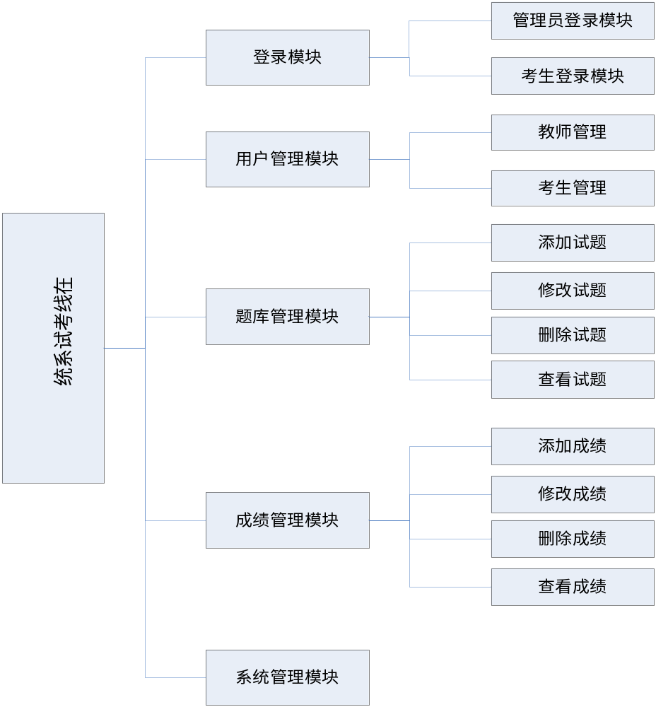
图1.1 网上考试系统的工作流程图

3.1.2 该系统的数据流分析
学生登陆系统后从试题库中选出一套试题，然后开始答题，答题完后提交给系统，由系统完成对试卷的批阅统计出成绩，学生可以登陆查询。管理员登陆系统后对系统进行维护更新。
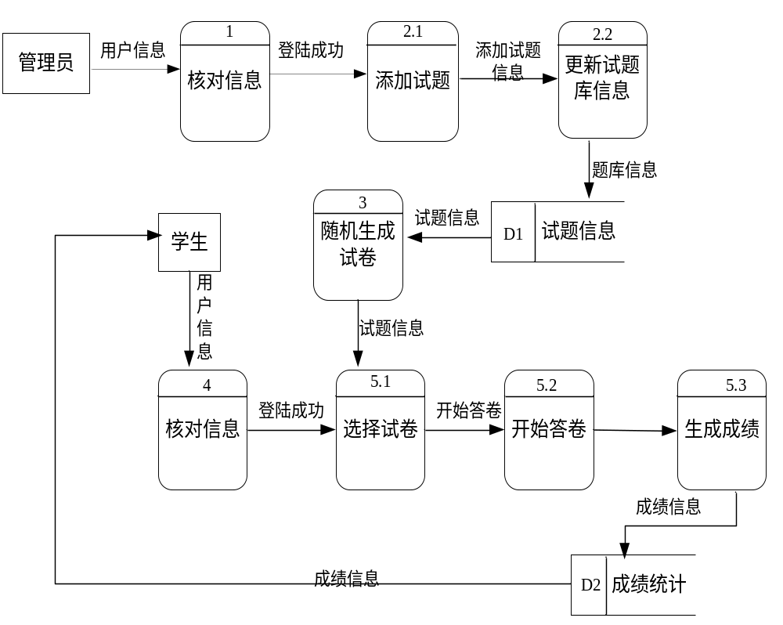
图1.2 考试系统的数据流图

其中主要IPO如下表：
表1.1 IPO数据流
输入 | 处理 | 输出
考生答案 | 答案统计 | 成绩表
学生信息 | 学生管理 | 学生表
试题 | 题库管理 | 试题表

3.1.3功能划分（层次图）：
在线考试系统大致可分为登录模块，用户管理模块，题库管理模块和成绩统计模块，系统管理四个主要模块。其中，用户管理模块和成绩管理模块是系统后台数据库的重点。系统功能层次图如下：

图1.3 系统层次图
3.3.4功能描述
这里使用用例图与序列图进行功能描述。
（1）主要用例图描述如下：
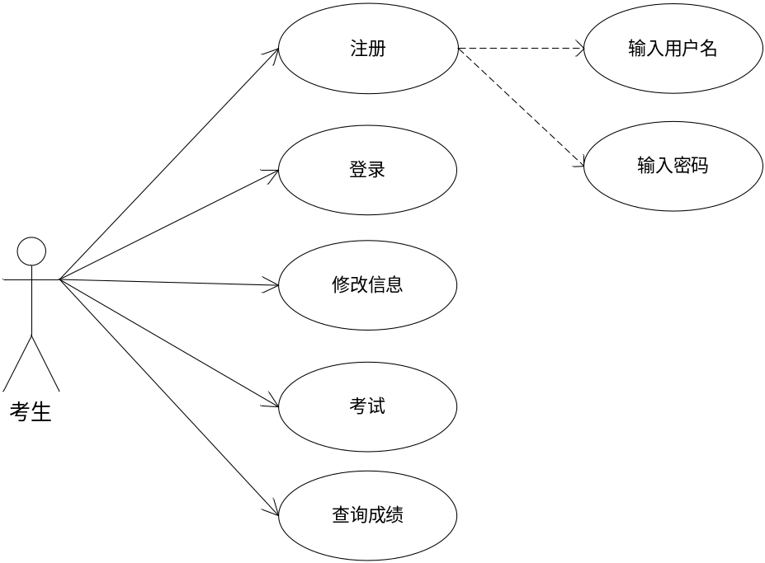
图1.4 考生用例图

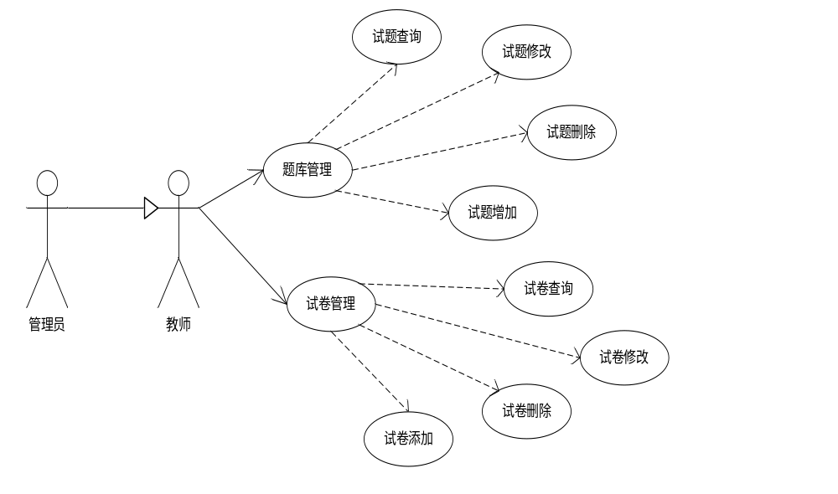
图1.5 教师用例图

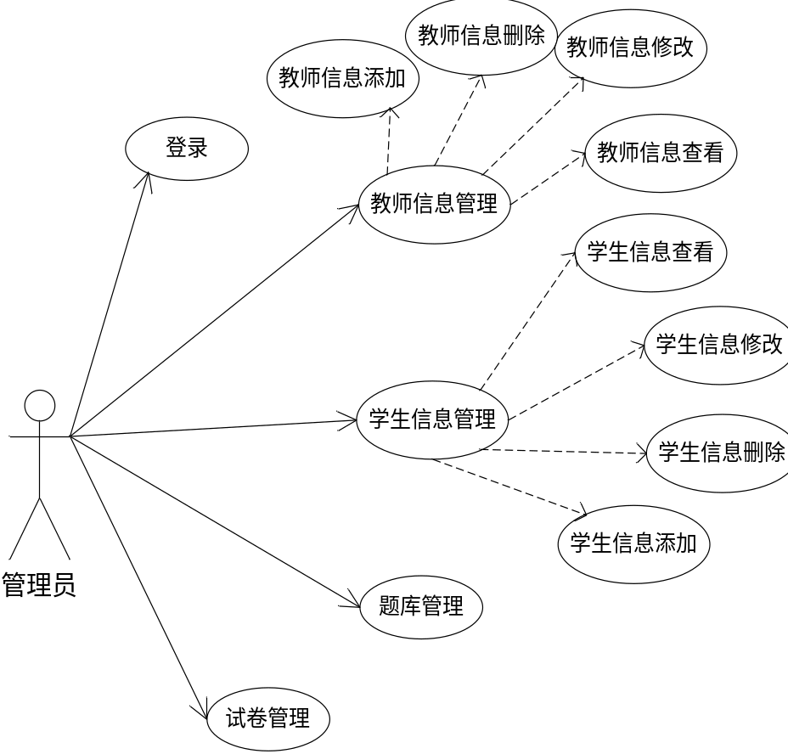
图1.6 管理员用例图

（2）如下为主要序列图描述：
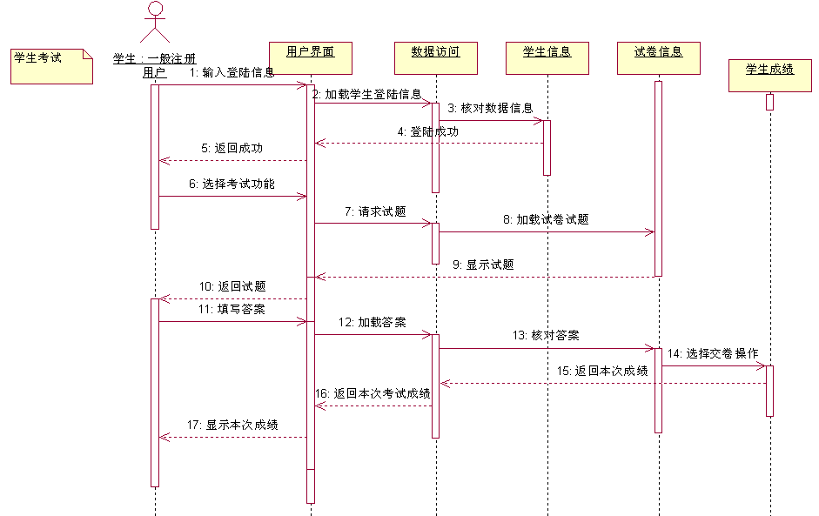
图1.7 学生考试序列图
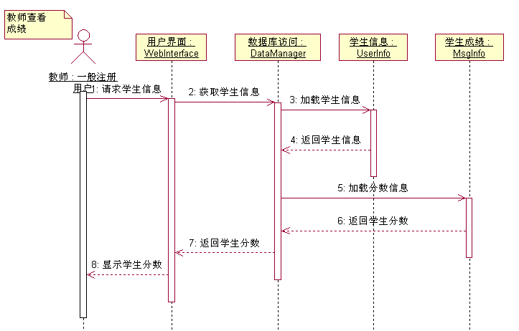
图1.8 教师查看成绩序列图

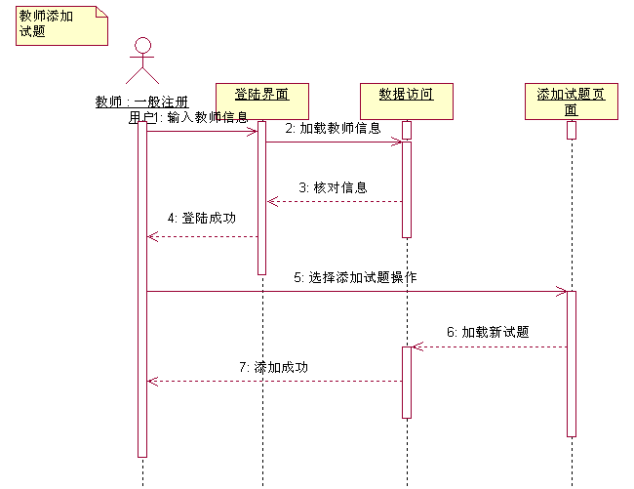
图1.9 教师添加试题序列图

3.1.5.数据描述
1、试题实体及属性图

试题
试题号
选项A
题目类型
题目内容
选项B
选项C
选项D
正确答案
分值只。
图1.10 试题实体属性图

2、用户实体及属性图

用户
用户编号
用户名
密码
访问权限
图1.11 考生实体属性图

3、成绩实体及属性图

成绩单
准考证号
课程号
成绩
考试时间
图1.12 成绩单实体属性图

4、试卷实体及属性图

试卷
试卷编号
试卷标题
课程编号
可用状态
图1.13 试卷实体属性图

图1.14 实体间关系E-R图

由数据流图，粗略得到以下关系模式（部分）：
试题(题目编号、题型、题目主干、难度系数、选项、答案、分值、章节)
试卷(试卷编号、试卷标题、课程编号、可用状态)
试卷详细信息（试卷编号、题目编号、题目类型、分值）
用户(用户名、用户姓名、密码、权限)

四、素材准备

4.1 设备
硬件环境：
- 处理器型号及内存容量
486或更高档PC台式机，笔记本电脑，或WindowsCE；运行时占用内存：2MB；
- 外存容量：硬盘：500GB；，联机，以表的形式存储；
- 输入输出：普通键盘输入 ，打印机输出，联机；

4.2 支持软件
软件环境
Web浏览器:IE6.0以上. 标准分辨率1024*768 下浏览正常.
操作系统:Windows 2000\Windows XP\Windows 2003\Windows Vista\Windows 7系统.

4.3 控制
管理员，教师，学生，登录后软件开始运行。

